Патриотический проект «Лица Героев»

Патриотический проект партии «Единая Россия» под названием «Лица Героев» стартовал в школах России (далее - Проект).

Целью Проекта является создание условий для формирования у\ детей и подростков уважительного отношения к истории Отечества, героическому прошлому и настоящему нашей страны, героям боевых действий и доблестного труда на примере героических образов ветеранов Великой Отечественной войны, участников боевых действий, ветеранов труда.
Проект «Лица Героев» - это размещение на фасадах образовательных организаций информации об одном заслуженном человеке, герое, имеющем непосредственное отношение к школе и вошедшем в историю Отечества и/или являющимся героем нашего времени, его фотографией, биографией, героическим путем.
С целью создания условий для формирования у детей и подростков уважительного отношения к истории Отечества, героическому прошлому и настоящему нашей страны, героям боевых действий и доблестного труда на примере героических образов ветеранов Великой Отечественной войны, участников боевых действий, ветеранов труда,
Уважительное отношение к истории Отечества, героическому прошлому, память о соотечественниках, отдавших жизнь во имя мирного будущего страны - основа патриотического воспитания молодежи.
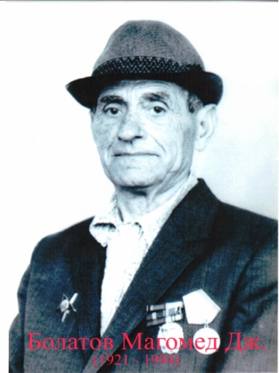
Магоммед Джамавович Болатов родился в 1921 году вторым ребенком в семье Болатовых в селе Казиюрт Бабаюртовского района Дагестанской АССР.
В 1940 году окончил Львовскую 7 – летнюю школу и начал работать в колхозе. В 1942г. ушёл на фронт. Был в 1137 стрелковом полку связистом.
В 1943 году участвовал в боях за освобождение Северного Кавказа, был тяжело ранен.
В это время мать получает похоронку о без вести пропавшем сыне, но отказывается в это верить. Но всем смертям назло он выжил и продолжил службу связистом в своём полку.
В 1944 г. в боях за г. Керчь на р. Висла, за проявленное мужество награждается «Орденом Красной Звезды» и «Орденом Отечественной войны» - 2-й степени.
Затем фронтовая дорога Болатова прошла по земле Польши. В 1945г. в боях за освобождение Польши получил второе ранение. За подвиги был награждён медалью «За отвагу».
В 1946г. по приказу министра обороны СССР возвращается с фронта.
В 1947 году женился. В 1948 году в семье Болатова Магомеда Джамавовича и её супруги Зазюк рождается первый сын Джамав, а в 1950 году – второй сын Нурадил, в 1963 году дочь Макахан.
С 1950 года по 1981 год работал в сфере торговли в с.Львовский №1. Бабаюртовского района.
Но раны, полученные на войне всё время давали о себе знать. В 1994 году, после тяжёлой продолжительной болезни умер ветеран ВОВ Болатов Магоммед Джмамвович. Но он навсегда останется в наших сердцах и в памяти.
Магомедов Сатыбал Магомедович родился в 1892 году в с.Казиюрт Бабаюртовского района.
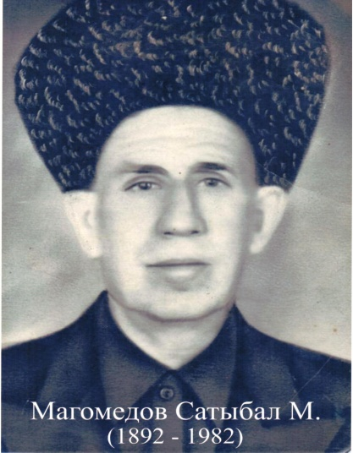
Оставшись сиротой начал работать с малых лет. Занимаясь животноводством, земледелием с детских лет все его узнали с хорошей стороны. Немного повзрослев начал заниматься и охотой. Стал одним из лучших охотников села.
В своё время женился на своей односельчанке Муслимат.
У Сатыбал и Муслимат выжили лишь двое сыновей Магомед (1926 г. рожд.) и Арсенгерей (1933 г. рожд.).
Когда в 1942 году началась война Магомедов Сатыбал Магомедович по призыву ушёл на фронт. Воевал
на 2 – м Украинском фронте, в 1389 – м стрелковом полку, в 6 – й стрелковой роте. Так «Красноармеец» Сатыбал начал свой фронтовой путь. Принимал активное участие в боях при обороне Сталинграда.
Хорошо пригодилась охотничья деятельность, которой занимался. Выявилось, что он отлично умеет пользоваться винтовкой «Карабин». В своём 50 –летнем возрасте был очень подвижным человеком. Сирота с детства он хорошо приспособился к трудностям. Вынес все трудности и горести войны. Боевой путь Сатыбала продолжается освобождая города и населённые пункты от противника.
Поскольку он воевал в передовой части часто получал ранения. Однажды после сильного ранения все думали, что он умер, командование отправило домой извещение о смерти, но он выжил, и после выздоровления оповестил родных о себе.
Благодаря командиру своего сына Магомеда, на реке «Дунай» состоялась встреча отца и сына. До Германии они воюют в одном фронте.
После войны возвращается в родное село и занимается сельским хозяйством.
Женил своих двоих сыновей Магомеда и Арсенгерея.
Умер в 1982 году в 90 – летнем возрасте. Похоронен на кладбище «Казиюрт»

